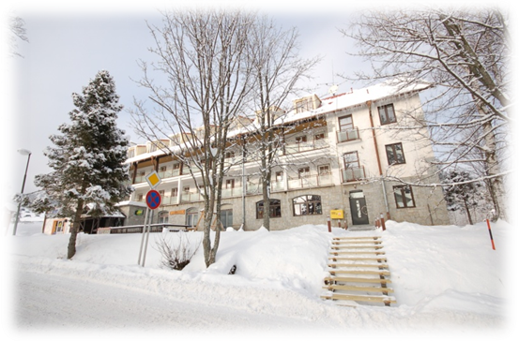
WORKSHOP Tatry 2014
Téma: Hyperkeratózy na nohách ich
príčiny a spôsoby odstraňovania
Miesto konania: Tatranská Lomnica, Penzión Zora
www.penzion-zora.sk
Penzión ZORA, Tatranská Lomnica 11,
059 60 Vysoké Tatry, Slovensko

Termín : 14. a 15.11.2014
Program workshopu:
piatok 14.11.2014
12,00 - 12,30 registrácia účastníkov
12,00 - 13,30 obed
14,30 - 16,00 Miesta výskytu hyperkeratóz na chodidle v súvislosti s jeho patológiami (prednášajúci Ing. Milada Nádašiová - školiteľ Centra pedikúry)
16,00 - 16,30 občerstvenie ( káva, čaj, minerálka, koláčik )
16,30 - 18,00 Ortopedická štruktúra nohy a základné patológie nohy ( prednášajúci MUDr. Jaroslav Južanin )
18,00 - 20,00 večera
20,00 - 01,00 hod - večerná zábava cca do 01,00 (občerstvenie formou bufetových stolov)
sobota 15.11.2014
7,00 - 8,30 hod raňajky
9,00 - 10,30 - Biomechanika chôdze v kocke - riešenie patologických javov chodidla z pohľadu fyzioterapeuta, cvičebné pomôcky - malý pomocník pre prácu s klientom (prednášajúci dipl. f. Radovan Vrabec)
10,30 - 10,45 - prestávka občerstvenie
10,45 - 12,00 - Spôsoby ošetrenia hyperkeratóz postupmi suchej pedikúry, mokrej pedikúry a kombi pedikúry ( prednášajúci Ing. Milada Nádašiová - suchá pedikúra, Mária Ivanková - mokrá pedikúra, Anita Nopp - kombi pedikúra)
12,00 - 13,30 - obed
14,00 - 15,00 Sprievodné javy ortopedických porúch na chodidle a prstoch (ragády, kurie oká, nesprávne zaraďované bradavice - Ing. Milada Nádašiová, zarastené nechty - špony IMCOR - Mária Ivanková)
15,30 - osobné konzultácie na rôzne témy s jednotlivými prednášajúcimi
16,30 záver celej akcie.
MINIMÁLNY POČET ÚČASTNÍKOV JE 15 ĽUDÍ A MAXIMÁLNA KAPACITA JE 70 ĽUDÍ.
__________________________________________________________________________________

Záväzná prihláška na Workshop
Meno účastníka ( meno a priezvisko + titul) :
dátum narodenia :
Fa údaje - adresa (uvedené v živnostenskom liste alebo výpise OR) , IČO, DIČ :

Tel. č.:
Poplatok je 72,00 € v vrátane DPH za každého účastníka workshopu.
Záväznú prihlášku poslať na adresu: nadasiova.milada@gmail.com
Poplatok uhradiť na účet Centrum pedikúry, s.r.o., Tatrabanka, a.s. : 29 27 86 05 23 / 11 00, do popisu platby prosím uveďte Vaše meno, alebo ako variabilný symbol IČO, prípadne rodné číslo
Pre zahraničných účastníkov sú nacionále platby :
Centrum pedikúry, s.r.o., Čachtická 17, 831 06 Bratislava, IČO: 35 826 193, DIČ: 20 21 60 62 13, IČ DPH: SK 20 21 60 62 13, platbu realizujte prosím v mene EURO.
IBAN: SK 49 11 0000 0000 29 27 86 05 23
BIC: TATRSKBX

____________________________________
Podpis účastníka

Potvrdenie záväznej prihlášky sa uskutoční pripísaním čiastky za Workshop 72,00€ na účet organizátora.
V prípade, že chcete prihlásiť viac osôb na workshop, vyplňte prosím prihlášku pre každého samostatne.
Ak si želáte na workshop vziať aj rodinných príslušníkov, cena za ubytovanie a stravu bez účasti na workshope je na každého 45,00€ v rátane DPH. Domáce zvieratá počas trvania akcie nie sú povolené.
Počet osôb, ktoré sa nezúčastnia prednášok workshopu:
Mená osôb, ktoré sa nezúčastnia prednášok workshopu:

